Exploitation des en-têtes HTTP
Sur le site web http://192.168.0.19/index.php?page=b7e44c7a40c5f80139f0a50f3650fb2bd8d00b0d24667c4c2ca32c88e13b758f on analyse les commentaires et on retrouve Analyse des commentaires HTML
- Referer = https://www.nsa.gov/
- User-Agent = ft_bornToSec
On envoie une requête http afin de trouver le flag
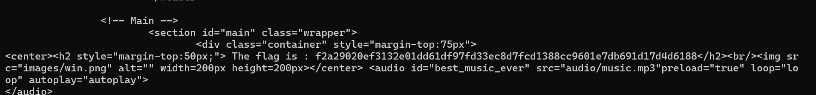
Flag f2a29020ef3132e01dd61df97fd33ec8d7fcd1388cc9601e7db691d17d4d6188
Remédiations
Ne pas utiliser Referer et User-Agent comme mesure de sécurité
Vérifier côté serveur l’identité de l’utilisateur
Mettre un WAF pour bloquer les clients “customisés”
Éviter de laisser des instructions en clair dans les commentaires HTML

